**Materiály využitelné pro jazykovou podporu dětí s OMJ v předškolním věku**

**Bednářová, J., Šmardová, V. (2011): *Diagnostika dítěte předškolního věku. Co by dítě mělo umět ve věku od 3 do 6 let*. Computer Press, Brno.**

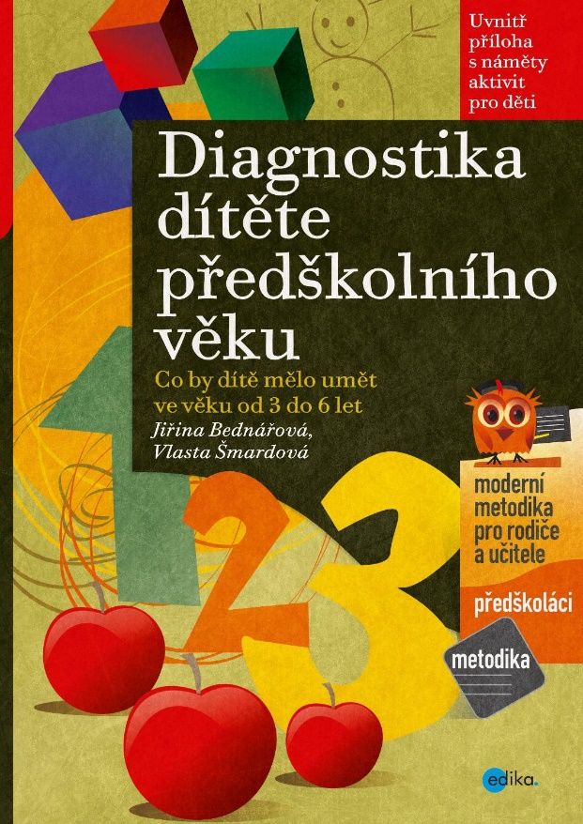Publikace je zaměřena na sledování a rozvoj následujících oblastí:

* motoriky, grafomotoriky,
* zrakového vnímání,
* sluchového vnímání,
* vnímání prostoru,
* vnímání času,
* základních matematických představ,
* myšlení a řeči,
* sociálních dovedností,
* sebeobsluhy (samostatnosti),
* hry.

Orientuje se na populaci předškolních dětí. Čtenáři jistě budou rodiče – jsou prvnímu učiteli s nezastupitelnou úlohou pro pozdější vzdělávání. Chtějí je dále rozvíjet, chtějí vědět, jak na to.

Publikace bude dobře sloužit i učitelkám MŠ, jelikož může doplňovat rodinnou výchovu   
a v úzké vazbě na ni zajistit dítěti dostatek mnohostranných a přiměřených podnětů k jeho aktivnímu rozvoji a učení.

Ve shodě s pojetím autorek není cílem publikace „nálepkování“ dětí, ale je prostředkem pro zajištění odpovídající vzdělávací nabídky a vhodného pedagogického vedení.

Publikace poutavou a nenásilnou formou poskytuje rodičům i učitelům informace, jak probíhá vývoj dítěte od časných etap do věku školního, co by mělo dítě zvládat v předškolním věku, kam by mělo „dojít“, než nastoupí do školy. Nabízí inspiraci pro přímou práci s dítětem, vycházející z jeho vývojových potřeb, a dává možnost, jak je zjistit. Zde je těžiště publikace, neboť rodiče či učitelé mohou sami vývojovou úroveň dítěte diagnostikovat.

Diagnostika vychází z průřezových vývojových řad. Avšak sami autorky upozorňují, že při jejich užití je potřeba být obezřetnými, jelikož existují odchylky ve vývoji, které nemusejí být známkou vážného opoždění dítěte. Nemělo by proto docházet ke zvýšenému tlaku na dítě vzhledem k nedosažení uvedených věkových norem. Materiál by měl být inspirací, nikoli „dogmatem“.

Diagnostika nemůže být jednorázovou záležitostí, jelikož předškolák je závislý na svém okamžitém nastavení a vyladění, proto pomáhá opakované sledování.

